Informe de evaluación sobre el cumplimiento de las obligaciones de Publicidad Activa por parte del Consejo General de Colegios Oficiales de Enfermería de España

## C:\Users\anam.ruiz\Pictures\PEQUEÑO CTBG 1 B texto AAI.png

## Marco de la evaluación.

La Ley 19/2013, de 9 de diciembre, de transparencia, acceso a la información pública y buen gobierno (LTAIBG), en sus artículos 2 y 3, delimita su ámbito subjetivo de aplicación. Es en el precepto 2, en su letra e), donde expresamente sujeta a la aplicación de las disposiciones de su capítulo II, relativas a la publicidad activa, a las **corporaciones de Derecho Público, en lo relativo a sus actividades sujetas a Derecho Administrativo.**

Estas corporaciones están obligadas en relación con lo dispuesto en el Capítulo II del Título I de la Ley, es decir, las obligaciones de publicidad activa recogidas en sus artículos 6, 6 bis y 8, aunque no en su totalidad. Teniendo en cuenta lo indicado en la guía elaborada conjuntamente por el Consejo de Transparencia y Buen Gobierno (CTBG) y Unión Profesional (UP), las corporaciones de derecho público, como mínimo, se encuentran obligadas a publicar la siguiente información:

1. En cuanto a lo establecido en los artículos 6 y 6 bis, estas entidades vienen obligadas a publicar la siguiente **información institucional y organizativa** (con exclusión de la información relativa a planificación):

* Funciones que desarrollan
* Normativa que les sea de aplicación (que en este caso incluye, al menos, la Ley 2/1974, de 13 de febrero, sobre Colegios Profesionales, así como sus estatutos).
* Estructura organizativa. En relación con la anterior obligación, se debe incluir un organigrama actualizado que identifique a los responsables de los diferentes órganos y su perfil y trayectoria profesional.
* El “registro de actividades de Tratamiento” exigido por la Ley Orgánica 3/2018 sobre la Protección de Datos Personales y Garantía de Derechos Digitales.

2. Por lo que respecta al artículo 8, están obligadas a publicar la siguiente **información económica** (con exclusión de la información presupuestaria y estadística):

* Todos los contratos sujetos a derecho administrativo, incluidos los contratos menores, con indicación del objeto, duración, importe de licitación y de adjudicación.
* La relación de convenios suscritos en el ejercicio de las funciones públicas que le han sido conferidas, con mención de las partes firmantes, su objeto, plazo de duración y en su caso, las obligaciones económicas convenidas.
* Las subvenciones y ayudas públicas recibidas con indicación de su importe, objetivo o finalidad y Administración Pública concedente.



El artículo 38.1 de la referida Ley 19/2013, de 9 de diciembre, en su letra d), atribuye al Consejo de Transparencia y Buen Gobierno, entre otras funciones, la de *“Evaluar el grado de aplicación de esta Ley”.*

En base a dicho mandato, el Consejo, en colaboración con la Fundación Hay Derecho, ha procedido a evaluar los Consejos Generales de los Colegios estatales.

1. Localización y Estructuración de la Información de Transparencia

## Localización

La web del Consejo General de Colegios Oficiales de Enfermeros <https://www.consejogeneralenfermeria.org/> (CGCOE) contiene un enlace específico Transparencia, dependiente del acceso “Institucional”, ubicado en la parte superior de la página home de la web del CGCOE.

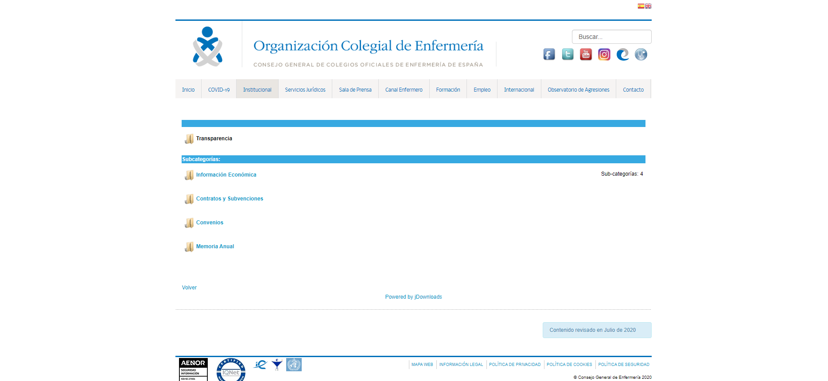

## Estructuración

El Portal de Transparencia, solo da acceso a las informaciones del bloque Información económica. Las informaciones correspondientes al bloque Información Institucional y Organizativa se localizan fuera del Portal de Transparencia; concretamente, en los apartados “Institucional” y “Servicios Jurídicos” de la barra superior de su página home.

El Portal por lo tanto no se estructura conforme a los bloques de información que define la LTAIBG.

1. **Cumplimiento de las obligaciones de Publicidad Activa**
   1. Información Institucional y Organizativa. Registro de actividades de tratamiento.

### Contenidos

La información obligatoria correspondiente a este bloque de obligaciones está publicada fuera del Portal de Transparencia.

En el acceso “Institucional” se localiza la siguiente información de interés para este grupo de obligaciones:

* En el primer acceso -” ¿Quiénes somos?”- se informa directamente sobre la página web sobre la creación y funciones del CGCOE. Esta información complementa a la que se recoge en el quinto acceso, denominado “Funciones”.
* El tercer acceso informa sobre la “Estructura y Órganos de gobierno”. El CGCOE está integrado por el Consejo General de Enfermería, 17 Consejos Autonómicos y 52 Colegios Provinciales. Los órganos de gobierno colegiados son la Asamblea General, el Pleno, Comisión Ejecutiva y Comisión Permanente. Se informa de las funciones y composición de estos órganos sobre la web. También en este apartado se publica un organigrama del Consejo.
* Para conocer la identidad de los miembros de la Comisión Ejecutiva hay que acudir al siguiente acceso “Miembros” en el que se identifican sobre la web el Presidente, Vicepresidentes (3), Secretario General, Vicesecretario General, Tesorera y Vicetesorera. Pinchando en el nombre de cada uno de ellos se accede a la información sobre su perfil y trayectoria profesional, que se ofrece sobre la página web con mucho detalle.
* El sexto acceso se denomina “Estatutos” y se proporcionan en un fichero en pdf (RD 1231/2001, modificado por Sentencia del TS de 2004).
* Esta información sobre la normativa que le resulta de aplicación se complementa con la que se recoge bajo el apartado “Servicios Jurídicos”, en el acceso “Legislación”, con cuatro subcategorías de normativa: colegial, educativa, nuevas tecnologías y sanitaria. En cada una de estas subcategorías, la información se ofrece en ficheros pdf.

En este mismo apartado, el acceso “protección de datos” proporciona la normativa relativa a esta materia (pero no se encuentra actualizada, ya que se informa sobre la Ley Orgánica 15/1999).

* Finalmente a través del enlace “Política de Privacidad” situado en la parte inferior de página home, se accede al Registro de Actividades de Tratamiento mediante dos links: Inventario web de Actividades de Tratamiento (responsable) e Inventario web de Actividades de Tratamiento (encargado).

### Análisis de la información.



* Los **contenidos** incorporados correspondientes a este grupo de obligaciones **recogen** la totalidad de las informaciones contempladas en los artículos 6 y 6 bis de la LTAIBG aplicables al Consejo General de Colegios Oficiales de Enfermeros.
* Por lo que respecta a la **calidad** de la información de la información en parte se ofrece directamente sobre la página web y por tanto, no se trata de información reutilizable.

## Información Económica.

### Contenidos

Los contenidos correspondientes a este bloque de obligaciones están publicados en el Portal de Transparencia.

* El enlace “Contratos y Subvenciones”, abre una página en la que se indica que el CGCOE, no ha adjudicado ningún contrato sujeto a derecho administrativo y que tampoco ha recibido subvenciones concedidas por administraciones públicas.
* El enlace “Convenios” da paso a una página en la que se publican los convenios suscritos por la Corporación con administraciones públicas y también con entidades privadas.

### Análisis de la información.



* Los **contenidos** incorporados correspondientes a este grupo de obligaciones **recogen** la totalidad de las informaciones contempladas en el artículo 8 de la LTAIBG aplicables al Consejo General de Colegios Oficiales de Enfermeros.
* Respecto de la **calidad** de la información, la información se publica en formatos reutilizables, salvo lógicamente, la relativa a la falta de actividad de la Corporación en las obligaciones contratos y subvenciones. La información también está actualizada



1. **Índice de Cumplimiento de la Información Obligatoria (ICIO)**

El índice de cumplimiento de la información obligatoria por parte del CGCOE puede considerarse muy elevado, un 91%.

La publicación de informaciones del bloque Institucional y Organizativa directamente sobre la web explica el nivel de cumplimiento.



|  |  |  |  |  |  |  |  |  |
| --- | --- | --- | --- | --- | --- | --- | --- | --- |
|  | Contenido | Forma | Estructuración | Accesibilidad | Claridad | Reutilización | Actualización | Total |
| Institucional y Organizativa. Registro | 100,0 | 100,0 | 100,0 | 100,0 | 100,0 | 28,6 | 100,0 | 89,8 |
| Económica | 95,7 | 100,0 | 100,0 | 100,0 | 100,0 | 100,0 | 100,0 | 99,4 |
| Índice de Cumplimiento de la Información Obligatoria | ***99,5*** | ***100,0*** | ***100,0*** | ***100,0*** | ***100,0*** | ***37,5*** | ***100,0*** | ***91,0*** |



1. **Transparencia Complementaria y Buenas Prácticas**

### Contenidos

El CGCOE publica en el Portal de Transparencia información adicional no obligatoria pero si relevante desde el punto de vista de la Transparencia de la Institución.

Así, el Consejo publica sus Memoria Anual que incorpora abundante información económica de la institución.

Por otra parte, el Consejo a través del enlace Informe Económico pública los presupuestos de ingresos y gastos correspondientes al periodo 2018-2020, las cuentas anuales, los informes de auditoría indicando en la web que está en fase de realización la correspondiente a 2019 y que será publicada una vez finalizada, y las retribuciones de los máximos responsables de la Corporación.

Por otra parte esta información se ofrece en formatos reutilizables.

Como buenas prácticas, cabe reseñar las siguientes:

La creación de un enlace específico de Transparencia,

La inclusión de descripciones de los contenidos de los distintos apartados del Portal de Transparencia.

La inclusión de la fecha en que se actualizó la información no solo del Portal de Transparencia sino también de toda la web institucional

La inclusión de textos informativos para aquellas informaciones obligatorias en las que no ha habido actividad.

1. **Conclusiones y Recomendaciones**

Como se ha indicado el cumplimiento de las obligaciones de transparencia por parte del CGCOE, en función de la información disponible en la web de la Corporación relacionada con estas obligaciones, puede considerarse muy elevado.

Para procurar avances en el grado de cumplimiento de la LTAIBG por parte del CGCOE, este CTBG **recomienda:**

### Localización y Estructuración

Sería deseable que la información publicada en el Portal de Transparencia se ajustase a la estructura que propone la LTAIBG, lo que facilitaría la búsqueda de información a los ciudadanos, que lógicamente utilizan como referencia para buscar la información de su interés el patrón definido por la LTAIBG.

En este sentido debería enlazarse desde el Portal a todos los contenidos del bloque de obligaciones Información Institucional, Organizativa y Registro de actividades de Tratamiento que están publicados en otros accesos de la web institucional.

### Calidad de la Información.



* La información correspondiente al bloque Información Institucional, Organizativa y Registro de actividades de Tratamiento debe ofrecerse en formatos reutilizables.

Madrid, julio de 2020



**Anexo: Criterios de medición de los atributos de la información**



|  |  |  |  |  |
| --- | --- | --- | --- | --- |
| **PRINCIPIOS GENERALES** | **CRITERIO** | **DESCRIPCION** | **VALOR** | **SIGNIFICADO** |
| PUBLICACIÓN | CONTENIDO | Se obliga su publicación por la Ley19/21013 | 10 | SI se publica el contenido de la obligación exigida |
| 0 | NO se publica el contenido de la obligación exigida |
| FORMA | Modo de presentar la información | 10 | De forma DIRECTA en la misma web o con enlace directo a la información |
| 0 | De forma INDIRECTA pero sin dirigir a la información a la que se refiere |
| ACTUALIZACIÓN | Se identifica la fecha de datación de la información | 10 | Tiene FECHA y está dentro de los TRES meses previos a la fecha de consulta |
| 5 | Tiene FECHA pero NO ESTA ACTUALIZADO dentro de los tres meses |
| 0 | NO SE CONOCE la fecha de publicación de la información |
| ATRIBUTOS | ACCESIBILIDAD | Número de clics para acceder a la información desde la página principal de transparencia | 10 | 3 clics como máximo |
| 9 | 4 |
| 8 | 5 |
| 7 | 6 |
| 6 | 7 |
| 5 | 8 |
| 4 | 9 |
| 3 | 10 |
| 2 | 11 |
| 1 | 12 |
| 0 | Más de 12 clics |
| CLARIDAD | Lenguaje fácil de entender por el público general. La información compleja se acompaña de comentarios, glosarios, textos introductorios o similares | 10 | MUY comprensible o con ayudas, en su caso |
| 9 |  |
| 8 | Comprensible |
| 7 |  |
| 6 | Normal |
| 5 |  |
| 4 | Poco comprensible |
| 3 |  |
| 2 | Difícilmente comprensible |
| 1 |  |
| 0 | NADA comprensible |
| ESTRUCTURACIÓN | Información organizada siguiendo una lógica clara | 10 | la información se encuentra ordenada en grupos de materias, temáticas o de acuerdo con los bloques o grupos de información de la ley |
| 0 | la información se presenta dispersa sin agrupación ni ordenación alguna |
| Reutilización | Formatos según Ley 37/2007 | 10 | Es un formato reutilizable establecido |
| 0 | NO es un formato reutilizable |
| WEB | LUGAR PUBLICACION | Dónde quedan publicadas las obligaciones de publicidad activa | 10 | Apartado específico o banner en la página inicial del sitio |
| 5 | Apartado específico pero NO en la página de inicio |
| 0 | No existe un apartado específico de transparencia |